Технологическая карта урока биологии в 5 классе.
Составитель: Манылова Я.М., учитель биологии ТОГАОУ «Мичуринский лицей»

Параметр | Содержание
Предмет | Биология
Класс | 5
Тема | «Невидимые нити природы» (Пищевые связи в природных сообществах)
Тип урока | Комбинированный
Цель | Формирование представлений о пищевых связях в природных сообществах и их экологической роли.
Задачи | Обучающие:  • Познакомить учащихся с понятиями пищевых звеньев, цепей и сетей питания;  • Раскрыть механизмы взаимодействия существ в экосистемах.  Развивающие:  • Развивать навыки аналитического мышления;  • Формировать умение классифицировать и систематизировать биологическую информацию.  Воспитательные:  • Воспитывать экологическую культуру и бережное отношение к природе;  • Формировать понимание взаимосвязи живых существ в природе.
Планируемые результаты | Личностные:  • Сформированность основ экологической грамотности;  • Развитие познавательных интересов и интереса к изучению биологии;  • Развитие эколого-природоохранного мышления.  Метапредметные:  • Познавательные УУД: умение работать с различными источниками информации, навыки смыслового чтения и анализа;  • Регулятивные УУД: умение ставить учебную задачу, планирование последовательности действий;  • Коммуникативные УУД: умение работать в группе, навыки публичного выступления;  • Метапредметные УУД: овладение составляющими исследовательской деятельности, умение создавать схемы и модели для решения учебных задач.  Предметные:  • Знать: основные понятия о пищевых связях;  • Понимать: роль существ в экосистемах.
Ресурсы | Презентация, интерактивные задания на сайте https://learningapps.org/, раздаточный материал.

Ход урока (Содержание деятельности)
Этап урока | Виды работы, формы, методы, приемы | Деятельность учителя | Деятельность обучающихся
1. Организационный этап | Приветствие, проверка готовности | Приветствует учащихся. Проверяет готовность к уроку, наличие школьных принадлежностей, отмечает отсутствующих. Произносит слова: «Всем добрый день! Сегодня на уроке нам предстоит сделать очередной шаг к познанию незыблемых экологических законов природы. Надеюсь, что вы готовы к принятию нового материала, всем желаю хорошей продуктивной работы». | Настраиваются на урок. Демонстрируют готовность к занятию.
2. Проверка домашнего задания | Фронтальный опрос, воспроизведение знаний | Предлагает вспомнить тему прошлого урока («Взаимосвязи организмов в природном сообществе»). Задает вопросы: «С какими понятиями и терминами мы познакомились? В чем основное различие между биоценозом и биогеоценозом?» | Отвечают на вопросы. Воспроизводят термины: природное сообщество (биогеоценоз), абиотическая среда, биоценоз. Объясняют разницу: биоценоз – это совокупность живых организмов, а биогеоценоз – система, включающая и живые организмы, и факторы неживой природы.
3. Целеполагание | Проблемный метод, демонстрация видеофрагмента | Предлагает перед изучением новой темы посмотреть фрагмент мультфильма «Теремок». Задает вопросы: «К какой сказке относится данная иллюстрация? В известной сказке в одном доме поселились: лягушка, мышка, ежик, лиса, заяц, волк и медведь. Могут ли действительно все эти животные находиться в одном "теремке"? Что их может связывать?» Объявляет тему урока и просит сформулировать цель. | Смотрят фрагмент мультфильма. Отвечают на вопросы учителя про сказку «Теремок» и её персонажей. Пытаются определить характер связей между животными в реальной природе. Формулируют цель урока (сформулировать понятие о цепях питания).
4. Изучение нового материала | Введение игрового персонажа, лекция с элементами беседы | Вводит персонажа – британского эколога Чарлза Сазерленда Элтона (с помощью технологии ИИ «оживляет» фотографию учёного, он зачитывает свою краткую биографию). Разъясняет понятия: биотические факторы, трофическое (пищевое) звено (от греч. trophe – пища), пищевая цепь, уровни экосистемы (с 1 по 5). Объясняет разницу между пастбищной цепью (цепью выедания) и детритной цепью (цепью разложения). Характеризует 3 группы организмов: производители (продуценты), потребители (консументы первого и второго порядка), разрушители (редуценты). Для закрепления материала проводит интерактивную игру «Типы питания» с использованием интернет-ресурса https://learningapps.org/ (Приложение 1). Вводит понятие круговорота веществ и экосистемы. Задает вопрос: «Какое понятие шире: экосистема или природное сообщество?» | Слушают биографию ученого. Записывают новые понятия (трофическое звено, пищевая цепь). Изучают структуру экосистемы из 5 уровней и правило экологической пирамиды. Разбирают роли растений, животных, грибов, бактерий и червей. Совместно выполняют интерактивное задание «Типы питания», отвечают на вопрос о терминах (природное сообщество входит в состав экосистемы).
5. Игровой этап и физкультминутка | Игровые технологии, активный отдых | С использованием интернет-ресурса https://learningapps.org/ организует игру «Пищевые цепи» (составить пищевую цепь разных природных сообществ) (Приложение 1). Проводит физкультминутку «Компоненты экосистемы»: зачитывает утверждения про конкуренцию, симбиоз, хищничество, паразитизм, нейтрализм. Если утверждение верное – нужно стоять, если неверное – сесть. | Выполняют игровое задание по составлению цепей питания. Участвуют в физкультминутке: анализируют утверждения учителя на слух и выполняют движения (встают или садятся) в зависимости от правильности текста.
6. Этап закрепления знаний (Практическая работа) | Самостоятельная работа по карточкам | Раздаёт задания на карточках (Приложение 2):  • Задание 1: выбрать правильную последовательность передачи энергии в пищевой цепи (варианты А, Б, В, Г).  • Задание 2: назвать пропущенные организмы в цепях на слайде.  • Задание 3: составить трофическую сеть из предложенного списка (трава, муха, синица, волк и др.) и указать переход энергии.  • Задание 4: определить типы перечисленных пищевых цепей (пастбищная или детритная). | Самостоятельно выполняют практические задания 1-4 на карточках. Применяют полученные знания о структуре пищевых связей на конкретных примерах.
7. Самопроверка по эталону | Метод самоконтроля | Выводит на экран правильные ответы (ключ к заданиям). Организует проверку результатов выполнения работы. | Сверяют свои ответы с эталоном на слайде. Подсчитывают количество правильных ответов, фиксируют результат.
8. Включение в систему знаний и повторение | Решение проблемных и расчетных задач | Предлагает решить задачу повышенной сложности на основании правила экологической пирамиды (правило 10%): определить массу зерна для филина массой 3,5 кг. Объясняет последствия нарушения природных связей (примеры с исчезновением растений, хищников, выловом крупной рыбы в озере). При наличии времени организует творческое задание: составить цепь питания и сказку про нее. | Производят расчеты по правилу экологической пирамиды. Обсуждают экологические проблемы и катастрофы, вызванные исчезновением отдельных звеньев в экосистеме. По группам придумывают и представляют короткие сказки.
9. Домашнее задание и оценивание | Дифференцированный подход | Объявляет обязательную часть: прочитать параграф, выписать 3-4 новых термина с определениями, нарисовать простую пищевую цепь из 4-5 звеньев со стрелками перехода энергии. Творческая часть (по желанию): создать постер или мини-плакат «Пищевая сеть моего двора/леса/парка» (не менее 6-7 организмов). Выставляет оценки за урок. | Записывают домашнее задание в дневники. Слушают комментарии учителя по выполнению творческой работы.
10. Рефлексия и итог урока | Анализ деятельности, поэтическая минутка | Зачитывает напутствие от Ч. Элтона. Читает стихотворение «Пищевая цепочка» (про тлю, божью коровку, паука, жабу, змею и ястреба) (Приложение 3). Заслушивает интересные факты (про каплю воды, синего кита, исчезновение насекомых) (Приложение 4). Подводит окончательный итог. | Слушают стихотворение, анализируют поэтические образы через призму темы урока. Проводят самооценку своей работы. Делятся мнениями об интересных фактах занятия.

Приложение 1.
Игра «Типы питания» https://learningapps.org/watch?v=pumgqr4sk25
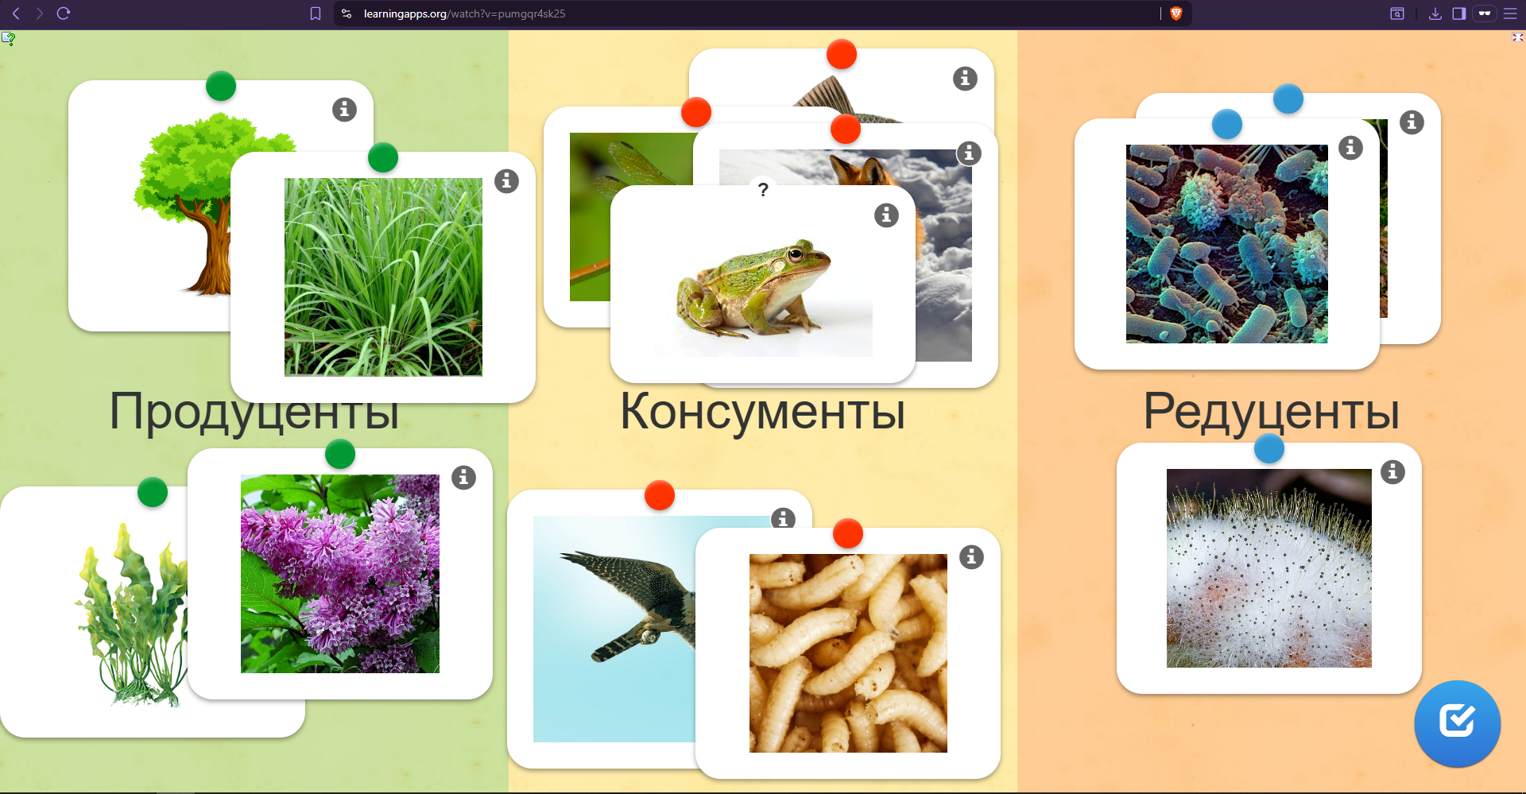
Игра «Пищевые цепи» https://learningapps.org/watch?v=pb4hjsx6a25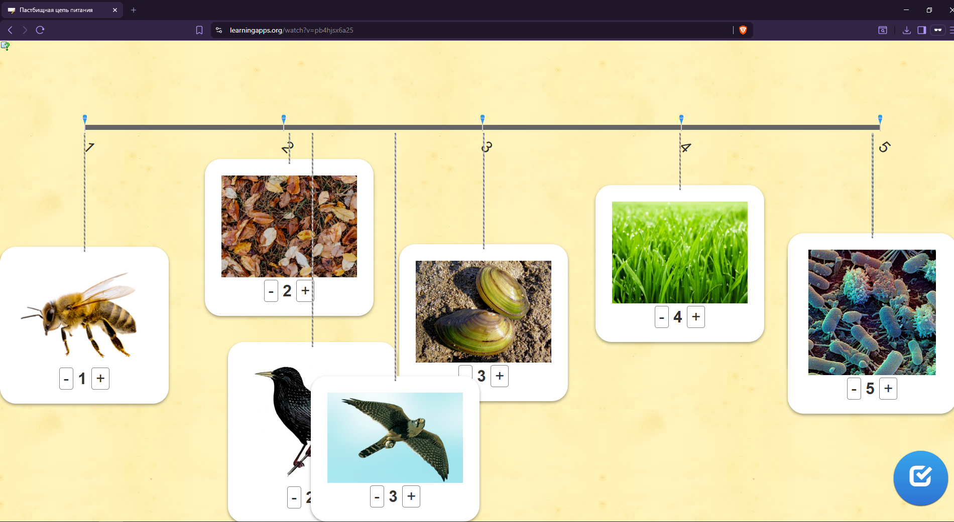

Приложение 2.
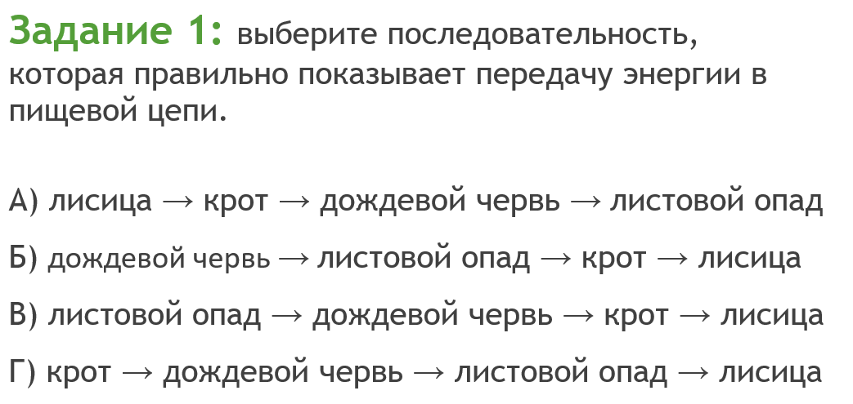
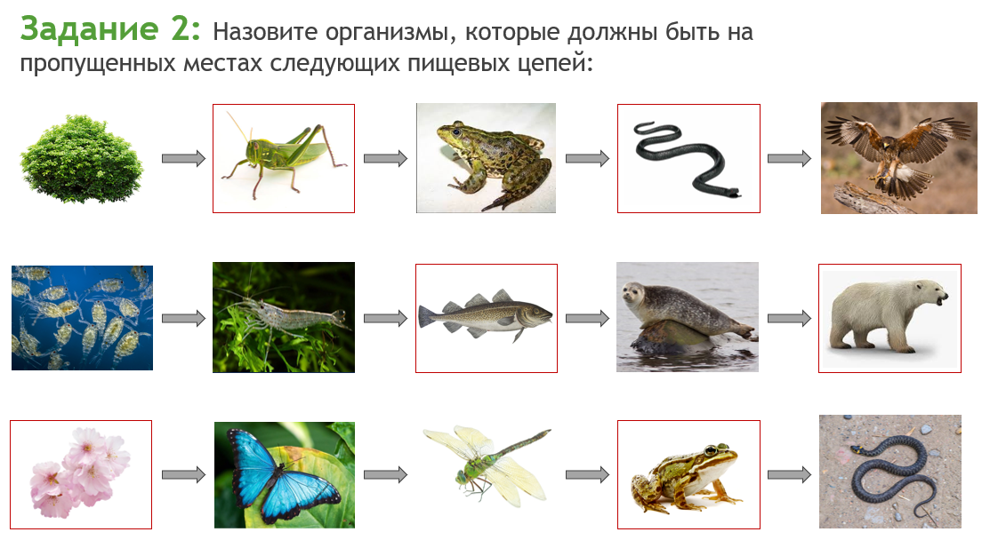
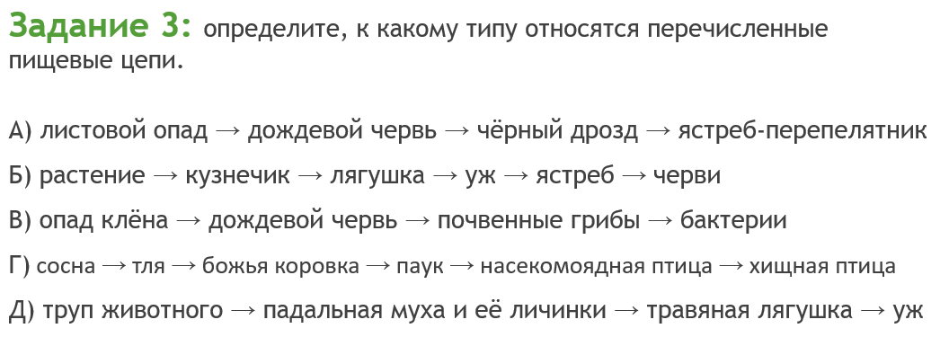
Приложение 3.
"ПИЩЕВАЯ ЦЕПОЧКА"

Тля из листика жильё
Поедала ловко -
Только слопала её
Божия коровка
И к душистому цветку
Полететь решила,
Но сейчас же к пауку
В сети угодила!
После трапезы паук
На траву спустился
И, увы, у жабы вдруг
В пузе очутился.
Жаба прыгнула к ручью
И обедом стала -
Ведь голодную змею
Жаба повстречала.
А змея, забыв про страх,
Подремать решила
И у ястреба в когтях
Отдых завершила…
Ох, природа, что творит -
Целый день по кругу,
Не сбавляя аппетит,
Все едят друг друга!
Жук питается травой,
А скворец жуками.
По цепочке пищевой,
Жизнь течёт веками…

Приложение 4.
Интересные факты для занятия
Интересный факт
1. В одной капле воды может жить целая экосистема! Крошечные существа — водоросли, простейшие и бактерии — создают сложную сеть взаимодействия, где каждый играет свою особую роль в круговороте веществ.

2. Голубой кит — самое крупное существо на Земле — питается крошечным крилем, которого съедает за один день до 6 тонн! Представьте, сколько малюсеньких существ нужно, чтобы накормить такого гиганта.

3. Если бы исчезли все насекомые, наша планета превратилась бы в настоящую катастрофу! Они опыляют цветы, разлагают останки, служат едой для многих хищников и помогают поддерживать баланс в экологических системах.

